نيروي برش / Trim Force :
1- نيروي لازم براي برش خطوط بدون زاويه لبه برش ( without shear angle )
نيروي برش P= L. t. σ P : ( N ) :نيروي برش
طول برش L : ( mm )
ضخامت ورق t : ( mm )
مقاومت كششي ورق σ : ( N / mm ² )
كه براي فولاد نرم ( حالت عمومي ) : σ = 345 N / mm ²
توجه : در صورتيكه ورق از جنس فولاد با مقاومت زياد ( high strength steel ) باشد بايد نيروي برش بدست آمده را در عدد 1.5 ضرب كرد .

2- نيروي لازم براي برش خطوط با زاويه لبه برش ( shear angle )
نيروي لازم براي برش با زاويه برش Ps= c.p Ps: ( N )
نيروي لازم براي برش بدون زاويه برش p : ( N )
( فولاد نرم = soft steel ) c : 0.6 ~ 0.7

نيروي سوراخكاري / Pierce Force
1 – محاسبه نيروي سوراخكاري ( pierce ) براي سطوح بدون زاويه :
نيروي سوراخكاري P : ( N ) P = π D .t . σ
قطر سوراخ D : ( mm )
ضخامت ورق t : ( mm )
مقاومت كششي ورق σ : ( N / mm ² )
براي فولاد نرم : σ = 345 N / mm ²
نيروي جانبي برش / Side Pressure On Trim Steel
نيروي جانبي 1/3 نيروي لازم براي برش است .
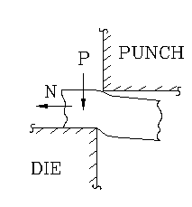
N = 1/3 .P : نيروي جانبي
P= L. t. σ : نيروي برش
نيروي ورق گير / Pad Pressure
نيروي pad به شكل قطعه و ضخامت آن بستگي دارد ولي معمولاً اين نيرو در حدود 4 – 20 درصد نيروي برش است در اين حالت اگر دقت شكل مورد نظر ( trim & pie ) در حدود 10 درصد اندازه شكل برش باشد بايد از حد بالائي محدوده فوق استفاده كرد .
نيروي pad بر حسب Ps : ( N )
نيروي برش بر حسب P : ( N )
طول برش بر حسب L : ( mm )
ضخامت ورق بر حسب t : ( mm )
نيروي pad را با توجه به ضخامت ، طبق روش زير بدست آوريد :
t ≥ 4.6 | 2 ≤ t ≤ 4.5 | t < 2 mm | ضخامت ورق
Ps = 0.11. P | Ps = 0.07. P | Ps = 0.05. P | قطعه با اشكال ساده
Ps = 0.11. P | Ps = 0.08. P | Ps = 0.06. P | قطعه با اشكال پيچيده

براي مثال در قطعه تقويت لولا در OP20 نيروي برش به اين شكل محاسبه ميشود كه ابتدا طول خط برش با توجه به آنچه كه در DIE LAY OUTمشخص شده است اندازه گرفته ميشود.

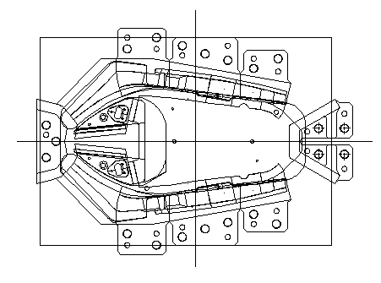
نيروي برش P= L. t. σ=2725x2x345=1879560 N P : ( N ) :نيروي برش
طول برش L :2725 ( mm )
ضخامت ورق t :2 ( mm )
مقاومت كششي ورق σ :345 ( N / mm ² )
نيروي برش بر حسب P : 1879560( N )
طول برش بر حسب L : 2725( mm )
ضخامت ورق بر حسب t :2 ( mm )
با توجه به جدول معرفي شده نيروي ورقگير محاسبه ميشود.
P : 1879560x0.8=150364( N )=15 ton
با توجه به مقدار نيروي ورقگير بايد تعداد و نوع فنر انتخاب و در مكان مناسب در قالب جايگذاري شود.
به همين ترتيب نيروي برش و نيروي ورقگير و به تبع آن نيروي فنر مورد نياز جهت انجام عمليات مورد نظر براي كليه مراحل كاري قالب محاسبه ميشود.
نكاتي در مورد فنر :
- در Plane view ، محدوده قرارگيري فنرها را نشان دهيد . بهتر است بجاي نشان دادن قطر فنر ( spring ) قطر spring pocket نشان داده شود .
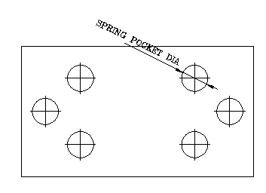
- سعي كنيد فنر در لحظه تماس pad با ورق به اندازه 10% طول آزاد خود فشرده باشد .
- قطر pocket spring بايد به اندازه spring Dia + 1.5 mm در نظر گرفته شود .
- اگر pad به اندازه كافي ضخيم است ، براي نصب آسان فنرهاي upper pad قسمتي از pocket spring را در Lower و قسمتي را در upper طراحي كنيد .
- حداقل يك سوراخ 15 mm در casting ( بلوك ريختگي ) بالاي pocket spring طراحي كنيد .
- لبه تمامي pocket spring هاي عميق تر از 10 mm را پخ ( chamfer ) بزنيد.
- بطور كلي فنرها بايستي بطور صحيح و به اندازه كافي هدايت ( guide ) شوند تا از پيچيدگي و انحراف فنر جلوگيري شود.
- 3/2 از طول فنر در حالت بسته بايد بوسيله pocket spring پوشيده شود .
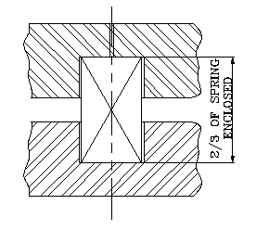
- در صورت قرار گرفتن 3/2 از طول فنر در داخل pocket ها ، براي جلوگيري از كمانش فنر بايد يك guide pin در داخل فنر قرار داد .
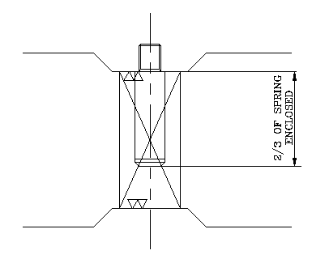
Urethane :- Urethane نبايد بيش از 30 % طول اوليه آن فشرده شود .
- طول Urethane نبايد بيش از دو برابر قطر آن باشد . L ≤ 2 x d ( پيش از فشردگي )
- اگر براي افزايش طول كورس از اورتانها به صورت دو يا سه طبقه استفاده مي كنيد ، بايد مابين آنها يك واشر جدا كننده بكار ببريد .
- همچنين در محل تماس اورتان با قالب بايد سكوي ( نشيمنگاه ) مناسب به صورت casting در نظر گرفته شود .

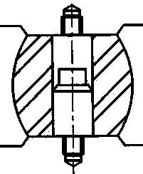

- قطر spacer washer و سكوي اورتان بايد حداقل 10 mm از قطر اورتان در حالت منبسط شده ( تحت بار ) بيشتر باشد .
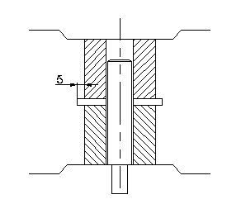
- رابطه بين سختي چند اورتان كه پشت سر هم قرار مي گيرند به صورت زير مي باشد :
1/K = 1/K1 + 1/K2 + …
S = S1 + S2 + …
فاصله بين پانچ و die / Gap beet win punch & Die :
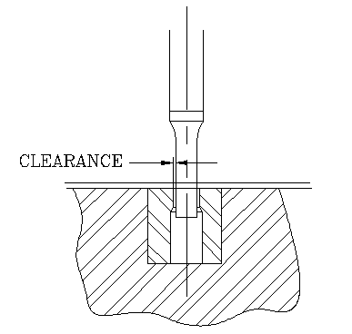
1 – فاصله بين پانچ و die براي فولاد نرم ( soft steel = spc ) مطابق جدول زير است :
Clearance  C ( mm ) | Metal  Thickness t ( mm )
0.03 | 0.6
0.04 | 0.7
0.045 | 0.75
0.055 | 0.8
0.065 | 0.9
0.075 | 1.0
0.095 | 1.2
0.115 | 1.4
0.130 | 1.6
0.150 | 1.8
0.170 | 2.0
0.205 | 2.3
0.235 | 2.6
0.260 | 2.9
0.320 | 3.2
0.450 | 4.5
0.720 | 6.0
لقي بين پانچ و die / Clearance beet win punch & Die :
2- فاصله بين پانچ و die براي ساير موارد بر حسب ضخامت ورق مطابق جدول زير مي باشد :
HIGH STRENGTH STEEL  100,000 + PSI TENSILE | TOUGH STEEL & ALUM  60,000 – 100,000 PSI TENSILE | STOCK SIZE
13 ٪ T | 10 ٪ T | 0.61 MM – 0.91 MM  ( 24 G ) ( 20 G )  .024 .036
14 ٪ T | 10 ٪ T | 0.91 MM – 1.22 MM  ( 20 G ) ( 18 G )  .036 .048
15 ٪ T | 10 ٪ T | 1.20 MM – 1.83 MM  ( 18 G ) ( 15 G )  .048 .072
15 ٪ T | 12 ٪ T | 1.83 MM – 3.05 MM  ( 15 G ) ( 11 G )  .024 .036
17 ٪ T | 15 ٪ T | 3.05 MM – 4.50 MM  ( 11 G ) ( 7 G )  .120 .177
17 ٪ T& UP | 17 ٪ T | 4.50 MM – 6.35MM  ( 7 G ) ( 3 G )  .177 .250
توجه : مقادير فوق هم براي trim و هم براي pierce معتبر مي باشد .
فاصله بين ورق گير و Sectional / Gap beet min pad & Sectional of trim :
اين استاندارد فاصله بين ورق گير ( pad ) و sectional را در مواقعي كه sectional و كفشك پائيني روي هم بلغزد معين
مي كند .
اين استاندارد براي ورق هائي با ضخامت كمتر از 0.8 mm و تلرانس ± 0.2 مي باشد . ( t ± 0.2 < 0.8 mm )
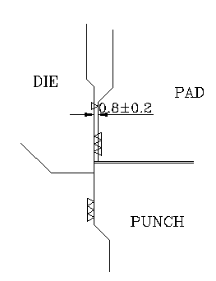
Enterance of trim steel and pierce punch :
1- ميزان entrance براي sectional برش

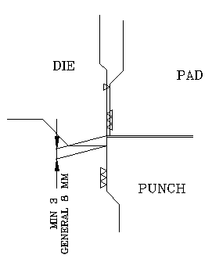
2- ميزان entrance براي pierce punch
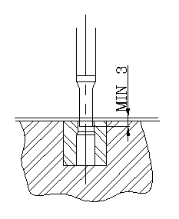
توجه : در صورتيكه قطر سوراخ از 6 كمتر باشد و يا از flying cam براي سوراخكاري استفاده مي كنيم
كورس ورق گير / Pad stroke:
ورق گير ( pad ) قطعه را پيش از تماس sectional بگيرد . ( a )
ضخامت ورق در فرمول كورس pad ( ورق گير ) براي سطوح شيب دار بايد در جهت پرس مشخص شود . ( t )
براي شيب دار ميزان entrance بايد بيشتر از ضخامت (( t º ورق باشد . ( e )
كورس pad ( ورق گير ) از رابطه زير محاسبه مي گردد .
= a + t + e كورس pad
معمولاً a ، 30 mm در نظر گرفته مي شود a ≥ 10 mm →
ضخامت ورق t º = mm
ضخامت ورق در جهت پرس t =
مقدار enterance e =
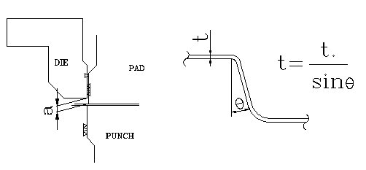
در جدول زير مقدار كورس pad ( ورق گير ) را با توجه به زاويه θ داده شده است .
 | كورس pad ( mm ) a = 30 ( mm ) e = 8 ( mm )
t = 0.8 ( mm ) |  | t = 0.75 ( mm) | t = 0.7 ( mm ) | t = 0.65 ( mm) | t = 0.6 ( mm ) | θ°
47.17 |  | 46.60 | 46.03 | 45.45 | 44.88 | 5
42.60 |  | 42.31 | 42.03 | 41.74 | 41.45 | 10
41.09 |  | 40.89 | 40.70 | 40.51 | 40.31 | 15
40.33 |  | 40.19 | 40.04 | 39.90 | 39.75 | 20
39.89 |  | 39.77 | 39.65 | 39.53 | 39.41 | 25
39.60 |  | 39.50 | 39.40 | 39.3 | 39.2 | 30
39.39 |  | 39.30 | 39.22 | 39.13 | 39.04 | 35
39.24 |  | 39.16 | 39.08 | 39.01 | 38.93 | 40
39.13 |  | 39.06 | 38.98 | 38.91 | 38.84 | 45
39.04 |  | 38.97 | 38.91 | 38.84 | 38.78 | 50
38.97 |  | 38.91 | 38.85 | 38.79 | 38.73 | 55
38.92 |  | 38.86 | 38.80 | 38.75 | 38.69 | 60
38.88 |  | 38.82 | 38.77 | 38.71 | 38.66 | 65
38.85 |  | 38.79 | 38.74 | 38.69 | 38.63 | 70
38.82 |  | 38.77 | 38.72 | 38.67 | 38.62 | 75
38.81 |  | 38.76 | 38.71 | 38.66 | 38.60 | 80
38.80 |  | 38.75 | 38.70 | 38.65 | 38.60 | 85
38.80 |  | 38.75 | 38.70 | 38.65 | 38.60 | 90
برش سطوح شيب دار / Trim of an angular surface :
1- خط برش روي سطوح شيب دار صاف و مستقيم باشد .
- زاويه سطح برش پيشنهادي بين 0 – 15 ° مي باشد .
- در مواقعي كه شكل قطعه اجازه چنين سطح برشي را نمي دهد ، با توجه به جهت برش ، محدوديت زاويه برش داريم كه در زير آمده است :
الف : موقعي كه خط برش موازي با سطح شيب دار باشد .
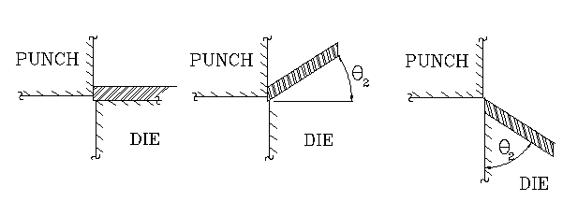

ماكزيمم زاويه سطح | جهت سطح شيب دار
θ1max = 30 ˚ | رو به بالا
θ 2max = 30 ˚ | رو به پائين
ب : موقعي كه خط برش عمود بر سطح شيب دار باشد . ( wall cutting )
كمترين زاويه با خط عمود | محل مورد استفاده
موقعي كه برش روي قطعه scrap باشد
( دور تا دور قطعه )
15 ˚ | موقعي كه برش روي ورق  ( داخل قطعه ) باشد
برش سطوح شيب دار : ديواره بري / :wall cutting
- مقادير زير در مورد قراضه بر ( scrap cutter ) نيز قابل اجرا است .
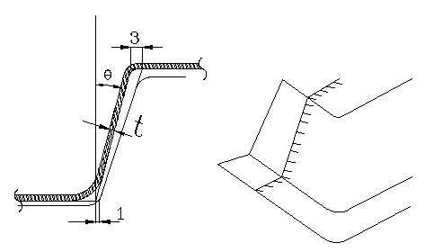
- زاويه برش ( θ ) بايد بيشتر از مقادير در جدول زير باشد :
θ˚ ( should be beyond ) | Metal thickness ( t )
5.7 | 0.6
8.0 | 0.7
9.2 | 0.8
10.3 | 0.9
11.5 | 1.0
13.9 | 1.2
16.2 | 1.4
18.6 | 1.6
21.1 | 1.8
23.5 | 2.0
انتخاب Selection of sectional & block / Sectional & block :
طبق جدول و بر اساس نوع كاربرد sectional را انتخاب كنيد .
شرايط كاربرد و انتخاب | جنس | نوع sectional
براي قالبهاي blank استفاده مي شود و همچنين براي قطعاتي كه خط برش آنها در section داراي شكلهاي پيچيده ( wavey ) نباشد . | SKD – 11 |  | Type A
در جاهائي كه دقت برش لازم است استفاده مي گردد. | ICD5 |  | Type B
نسبت به TYPE B و TYPE A كمتر استفاده مي گردد . | لبه جوش + FC250 |  | Type C
براي برش خطوط Trim كه در پلان يك خط صاف باشد ، مخصوصاً قالب blank | Base: FC250  Steel: SKD-11  HMD |  | Type D1
براي برش خطوطي كه در پلان مواج باشد ولي در section موجي شكل نباشد مخصوصاً قالب blank | Base: FC250  Steel: SKD-11  HMD |  | Type D 2
- از TYPE D 2 , TYPE D1 در شرايط خاص استفاده كنيد .
- TYPE D 2 نسبت به TYPE D1 ارجح مي باشد .
ابعاد Sectional & block dimension / Sectional & block :
TYPE A : اين نوع بلوكها ( BLOCK ) از جنس فولاد مي باشد كه ماشينكاري مي شود .
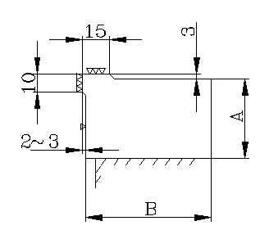

جدول ابعاد
A min = 60 mm | A ≥ 60 mm
B = 1.2 A عموماً | B ≥ 1.2 A
L max = 300 | L ≤ 300 mm
m max = 20 Kg | m ≤ 20 Kg ( جرم )
- اگر m > 20 Kg باشد بايد eye bolt در نظر گرفته شود .
TYPE B : اين نوع sectional ها فولاد ريخته گري مي باشند .
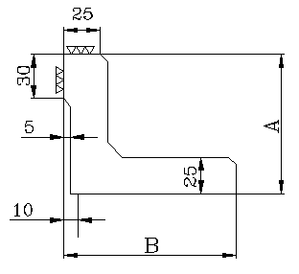

جدول ابعاد
amax = 200 | a ≤ 200
b min = 40 , b max = 60 | 40 ≤ b ≤ 60
Amin = 60 mm | A ≥ 60 mm
B = 1.2 A عموماً | B ≥ 1.2 A
L max = 300 | L ≤ 30 mm
m max = 20 Kg | m ≤ 20 Kg
T = 30mm | T ≤ 30 mm
اگر A > 60 mm باشد از rib هاي تقويتي استفاده كنيد .
اگر m > 20 Kg باشد از cast in screw استفاده كنيد .
- صرفنظر از طول و شكل sectional دست كم يك عدد rib تقويتي در نظر بگيريد كه ترجيحاً در وسط گذاشته شود .
TYPE C : اين نوع sectional ها از جنس چدن ريخته گري با لبه جوشي هستند .
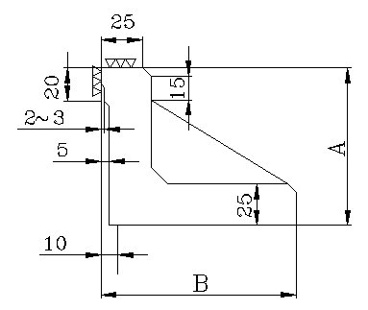
جدول ابعاد
A min = 60 mm | A ≥ 60 mm
B = 1.2 A عموماً | B ≥ 1.2 A
L max = 300 | L ≤ 300 mm
ضخامت 25 mm = Rib | T = 25 mm
m max = 20 Kg | m ≤ 20 Kg ( جرم )
اگر m > 20 Kg باشد cast in screw در نظر بگيريد .
TYPE D – 1 : اين نوع sectional داراي Base چدني و بلوكهاي insert فولادي مي باشد .
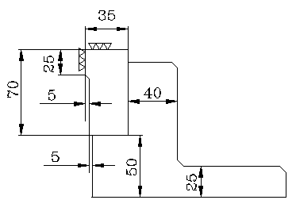
a ≤ 200 mm | a
40 mm ≤ b ≤ 60 mm | b
≤ 20 Kg جرم چدني m 1 = base | m 1
≤ 20 Kg جرم قطعه فولادي m2 = | m2
اگر m 1> 20 Kg باشد cast in screw در نظر بگيريد .
- اگر m2> 20 Kg باشد بايد eye bolt در نظر گرفته شود .

TYPE D – 2 : اين نوع sectional داراي Base چدني و بلوكهاي insert فولادي مي باشد .

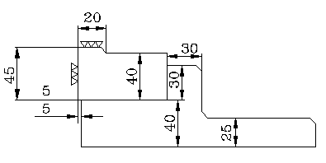

a ≤ 200 mm | a
40 mm ≤ b ≤ 60 mm | b
≤ 20 Kg جرم چدني m 1 = base | m 1
≤ 20 Kg جرم قطعه فولادي m2 = | m2
اگر m 1> 20 Kg باشد cast in screw در نظر بگيريد .
- اگر m2> 20 Kg باشد بايد eye bolt در نظر گرفته شود .
Relief در Sectional / Trim steel joint relief - Bar stock
مطابق يكي از اشكال زير در plan براي sectional ، relief در نظر بگيريد :
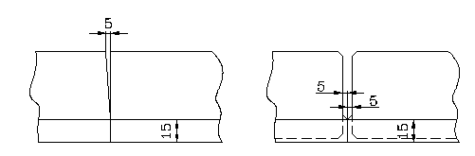
نحوه تعريف Sectional & block در قالب /
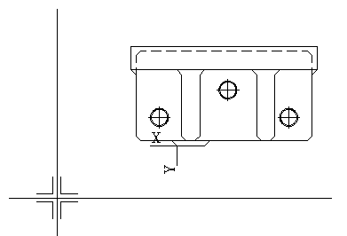

- بلوك هائي كه در قسمتهاي وسط قالب بدون داشتن Back up نصب گردند و داراي پاشنه نباشند و پيچ و پين ها روي سطح خود پانچ قرار بگيرند بايستي شكل اوليه بلوك در روي plan با خط imaginary كشيده شود . براي كشيدن شكل اوليه از بزرگترين طول بلوك و يا از هر طرف 10 mm جدا كنيد و سپس طول و عرض و ارتفاع بلوك اوليه را مشخص كنيد و صافي سطوح را مطابق شكل رسم كنيد .
- موقعيت پيچ و پين ها را نسبت به خطوط imaginary داده شود .
- موقعيت ديواره ها فرضي (imaginary ) نسبت به مركز قالب داده شود .
- در مورد بلوك هائي كه پاشنه دار هستند ، حدود پاشنه ها تا مركز قالب داده مي شود و موقعيت پيچ و پين نسبت به خطوط پاشنه داده مي شود ، ابعاد نيز مطابق شكل نمايش داده مي شود .
- در مورد قطعات insert ، موقعيت پيچ و پين نسبت به سطحي كه قطعه داخل آن قرار مي گيرد (Back up ) داده مي شود .
- در مورد sectional هاي ريخته گري فولادي و چدني حدود sectionalتا مركز قالب داده شود .
- پيچ و پين ها در sectional نسبت به ديواره sectional داده شود .
- در مورد بلوكي كه يك ديواره عمود بر خط برش دارد بايد زاويه θ مطابق شكل مشخص شود .
- يك layout steel نيز جداگانه ترسيم نمائيد .
- ارتفاع base ( نشيمن گاه ) ، sectional و block را در plan , view مشخص نمائيد .
بستن sectional و بلوك به قالب / Fastening of casting steel ( sectional ) & Block
- بر اساس طول فولادهاي ريخته گري ( casting steel & sectional ) و بلوك ها تعداد پيچ هاي بستن را مطابق شكلهاي زير انتخاب كنيد .
- براي بستن sectional ها از پيچ هاي M 16x 50 و براي بستن بلوك ها از پيچ هاي M 12x 50 استفاده كنيد .
- براي موقعيت دهي sectional ها از پين هاي Φ 16 x 60 و بلوك ها از پين هاي Φ 13 x 50 استفاده كنيد .
- در موارد خاص كه بلوك ها كوچك مي باشد از پيچ هاي ø 10, M 10 استفاده گردد و در حالتي كه ضخامت ورق t ≥ 2 براي بستن بلوك از پيچ M 16 و پين Ø 16 استفاده گردد .
- در مورد بلوك هائبي كه براي هر مدل قطعه تعويض مي شوند ، بجاي پين از خار استفاده كنند .
- در مواقعي كه قادر به استفاده از اشكال نباشيد ، به عنوان اصل در نظر بگيريد كه به ازاي هر 80 mm خط برش و يا فلنج يك پيچ در نظر بگيريد .
- سعي شود حداقل نيمي از پيچ ها در نزديكترين محل ممكن تا خط برش و فلنج چيده شود - براي sectional ها ، back up در نظر بگيريد .
- براي ورق هاي با ضخامت بيشتر از 1.6 mm و يا ورق از جنس high strength steel و يا برش با زاويه بزرگتر از 20 º از خار استفاده كنيد .

